Elektrische Spannung in einer Reihenschaltung

Die elektrische Spannung gibt an, _________________________________________________
____________________________________________________________________________________

Arbeitsauftrag:
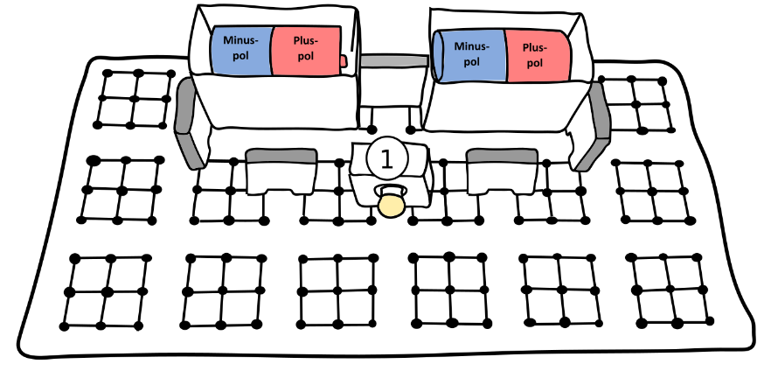
- Baut folgenden einfachen Stromkreis auf und messt die Spannung, die an den Batterien anliegt und die Spannung, die an der Glühlampe 1 abfällt.
Batterien: ___________________

Glühlampe 1: ________________

- Baut folgende Reihenschaltung auf und messt die Spannung, die an den Batterien anliegt und die Spannung, die an Glühlampe 1 und 2 abfällt.
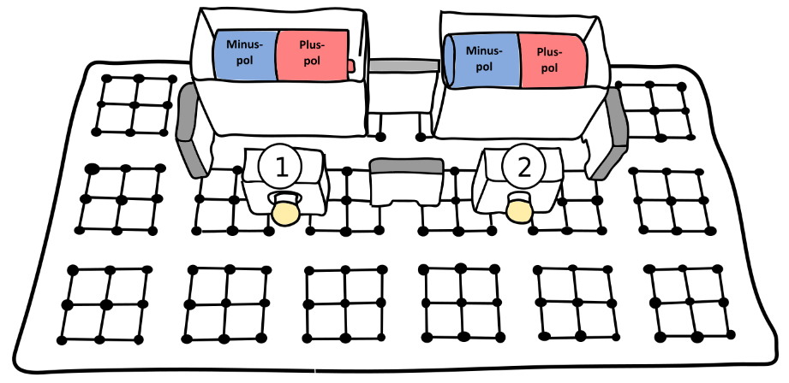
Batterien: _____________________

Glühlampe 1: __________________

Glühlampe 2: __________________

_____________________________________________________________________________________
_________________________________________________________________________________________________________________________________________________________________________________________________________________________________________________________________________________________________________________________________________________________________________________________________________________________________________________________________________________
_____________________________________________________________________________________________

